Муниципальное бюджетное общеобразовательное учреждение
«Табатская средняя общеобразовательная школа»
Республика Хакасия Бейский район с. Табат

Биологическое разнообразие лишайников растительных сообществ села Табат.

Автор:
Александренко Георгий Алексеевич
11 класс.
Руководитель: Мосиенко Екатерина Петровна.
Учитель химии и биологии.
\

Бейский район, 2020

Оглавление.

Введение 3
1.Обзор литературы 4
1.1 Общая характеристика лишайников (Lichenes ) 5
1.2 Природные условия исследуемой территории 5
2. Объект и методы исследования 6
2.1 Объект исследования 6
2.2 Методы исследования 7
3. Результаты исследования 9
3.1 Таксономический анализ лишайников. 9
3.2 Биоморфологический анализ лишайников 12
3.3 Экологический анализ лишайников 14
3.3.1 Экологические группы лишайников по отношению к влажности, тепловому режиму и мощности снегового покрова. 14
3.3.2 Экологические группы лишайников по отношению к субстрату. 15
4. Выводы 22
5. Заключение 23
6. Список литературы 24
7.Приложения 25

Введение
Одной из важнейших проблем, которая существует в настоящее время, является изучение и сохранение биологического разнообразия. Изучением видового разнообразия высших сосудистых растений занимаются многие ученые, а изучению видового состава низших растений уделяется мало внимания. Лишайники Бейского района мало изучены. В связи с этим вопрос изучения видового состава лишайников, их распространения в условиях экологической структуры является важным и актуальным. Определение видового состава лишайников позволит выявить эколого-географические особенности закономерностей формирования лихенофлоры, в окрестностях села Табат Бейского района. Поэтому основным объектом наших исследований стали лишайники, произрастающие в окрестностях села Табат.
Цель работы: изучение видового состава лишайников окрестностей села Табат.
Задачи:
- Проанализировать научную литературу по теме исследования.
- Определить классификацию принадлежности лишайников исследуемой территории.
- Определить видовой состав и экологические группы лихенофлоры окрестностей села Табат.
- Изучить закономерности лишайников по типам субстратов.
- Провести таксономический, экологический, биоморфологический анализ исследуемой лихенофлоры.
Объект исследования: лихенофлора окрестностей села Табат.
Предмет исследования: распределение лишайников в окрестностях села Табат.
Приступая к исследованию, выдвинули гипотезу: Видовой состав лишайников определяется эколого-географическими условиями территории.
Результаты исследования могут стать основой для дальнейших исследований лихенофлоры Бейского района.

- Обзор литературы
  - Общая характеристика лишайников (Lichenes ).
Лихенология – наука о лишайниках.
Лишайники – это низшая группа организмов, тело которых состоит из двух компонентов – гриба и водоросли, находящихся между собой в симбиозе. Сейчас известно более 20000 лишайников. Лишайники образуют особые морфологические типы, жизненные формы. Для них характерен тип метаболизма.
По морфологическим признакам лишайники делятся на три группы:
1) Накипные или корковые лишайники, прикрепляются к субстрату очень плотно, образуя корку.
2) Листоватые лишайники имеют вид пластин разной формы и размера.
3) Кустистые, представляют собой свободные маленькие кустики. [2]
Слоевища лишайников очень разнообразны по окраске, размерам, форме и строению. Слоевище накипных лишайников имеет вид корочки, плотно сросшейся с субстратом. Корочка может быть весьма тонкой и иметь вид еле заметной накипи или порошкообразного налета; может быть толщиной 1см.
Слоевище листоватых лишайников имеет вид листовидной пластинки, горизонтально распростертой на субстрате. Наиболее характерна для него округлая форма, которая обусловлена горизонтально-радиальным ростом гиф. Обычно форма слоевища определяется характером субстрата. Слоевище кустистых лишайников имеет вид прямостоячего или повисающего кустика, реже неразветвленных прямостоячих выростов.
По отношению к субстрату и другим условиям местообитания среди лишайников различают несколько крупных экологических групп: эпилитные лишайники – живущие на поверхности горных пород. Эпифитные лишайники – растущие на коре деревьев и кустарников, эпиксильные – обитающие на гниющей древесине, эпигейные – растущие на поверхности почвы, и другие.
Лишайники растут медленно. На гриб приходится 90–95 % сухой массы таллома, а углеводы он получает от водоросли, что подтверждает медленный рост лишайников. Скорость роста лишайников колеблется от сотых долей миллиметра до нескольких сантиметров в год. [3], [5]
Несмотря на поразительную выносливость лишайников, у них есть слабая, уязвимая сторона. Лишайники в отличие от листопадных деревьев, лишены возможности ежегодно обновлять листву, тем самым избавляться от части накопившихся вредных веществ. Они накапливают вредные вещества и в итоге погибают. К числу важнейших по влиянию на окружающую среду химических веществ относятся сернистый ангидрид, оксиды азота, тяжелые металлы, фториды. Поглощая ядовитые аэрозоли, газы и кислоты непосредственно из воздуха, лишайники первыми погибают от кислотных дождей. Гибель лишайников – сигнал о запредельной концентрации соединений серы в воздухе. Характеристика жизненных форм лишайников является важной частью анализа лихенобиоты. Длительный процесс адаптации лишайников к природным условиям той или иной территории привёл к отбору видов, которые по морфологическим, эколого-географическим особенностям наиболее соответствуют экологическому режиму этих районов. Из всех экологических групп лишайников наибольшей чувствительностью обладают лишайники-эпифиты. При повышении степени загрязнения воздуха исчезают сначала кустистые лишайники, за ними – листоватые и последними накипные. [6],[7].
1.2 Природные условия исследуемой территории.
Село Табат расположено по берегам одноименной реки, находится в южной части Бейского района Республики Хакасия. Бейский район располагается на юго- востоке Республики Хакасия. По природным условиям район делится на две части: северная степная и лесостепная (Койбальская степь) представляет собой часть Минусинской котловины с низкогорным, холмисто-сопочным рельефом с высотами 400—700 м. и горно-таёжная представляет: Джойский и частично Джебашский хребты Западного Саяна. Возвышенная степная равнина в центральной части района расположена в предгорьях Джойского хребта, характеризуется приподнятым холмистым рельефом с абсолютными отметками в пределах 400-500 м на большей части территории с отдельным холмами высотой до 650 м. Территориальная зона характеризуется развитой речной сетью (с юга на север равнину пронизывают долины рек Бея, Уты, Табат, Сос и др.) и умеренным увлажнением. Черноземные почвы, сравнительно благоприятные условия рельефа и режим увлажнения создают благоприятные условия для ведения сельского хозяйства и проживания населения. В пределах данной территориальной зоны расположены крупные села Бея, Бондарево, Табат, Новотроицкое. Климат Бейского района резко-континентальный с холодной продолжительной зимой и коротким жарким летом. Средняя температура воздуха в январе градусов -20 С, а в июле +20 градусов С. Абсолютный минимум температуры приходится на январь и составляет -45 °С, абсолютный максимум приходится на июнь и достигает +36 °С (наиболее высокий показатель по Хакасии). Годовое количество осадков – до 400 мм. По средним многолетним данным годовое количество осадков равно 382 мм, с колебаниями от 339 до 602 мм. Большая часть осадков (85—95%) выпадает в теплый период с апреля по октябрь. Максимум осадков приходится на июль — август. В почвенном покрове степной части района наибольшие площади занимают черноземы и среди них обыкновенные черноземы. В южной части района, в поясе хвойной тайги, громадную площадь (33% от общей площади района) занимают горные дерново-подзолистые почвы. Растительный покров на территории района принадлежит степному, лесному, луговому, болотному, таежному и высокогорному поясам.

- Объект и методы исследования
  - Объект исследования
Объектом нашего исследования являются лишайники (Lichenes) смешанных лесов, произрастающие в пределах Бейского района. Специфика природных условий района, определяет богатый набор биологического ландшафтного разнообразия, позволяет объединить их в две экологические группы – лесостепную и горно-таёжную. Натурные наблюдения проводились в двух участках исследуемой территории с целью определения видового состава лишайников. В лесостепной группе выделили участок: 1. Хребет «Часовня». В горно-таежной группе выделили участок: 2.Хребет « Братава». Расположение исследуемых участков представлено на рис.1.
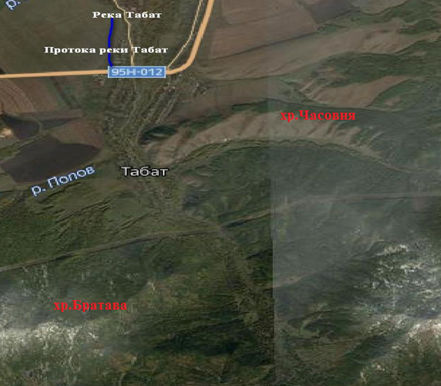
Рис.1. Карта – схема расположения исследуемых участков
Территория первого участка находится в лесостепном поясе. Лесостепная растительность характеризуется ковыльными и мелкодерновинными злаковыми, в логах растут древесные породы: лиственница, береза, черемуха, акация. На западном склоне много скал, на южном склоне растет клубника, изредка попадается сосна. Песчаная почва и каменистый субстрат. На втором участке у подножия хребта преобладает мелколиственный лес (береза, осина) породы, местами распространены пихта, сосна и лиственница. Наиболее возвышенные части горного хребта покрыты преимущественно хвойными (кедровыми, пихтовыми, еловыми, лиственничными) лесами. На вершине горы присутствуют высокие скалы. Наибольшее их скопление находится в западной части склона «Четвертая Братава». С вершины горы вниз по склону россыпи камней. В травянистом ярусе преобладают растения лесного типа, на вершине горы среди камней растет бадан, на скалах каменный зверобой. В процессе работы производили описание лишайников на исследуемых площадках. Под пологом леса формируется покров из зеленых мхов с участием черники, брусники. В виде примеси к хвойным породам произрастает береза, осина, черемуха. Леса располагаются на щебенистых и горно-подзолистых почвах.

  - Методы исследования
Маршрутный метод позволяет доступно, без материальных затрат, определить видовой состав лишайников. Проводили осмотр деревьев, делая выборку в июле – сентябре 2018-2019 гг. На каждой пробной площадке проводились натурные наблюдения, лишайники вместе с субстратом складывались в бумажные конверты. В один конверт помещали лишайники только с одного местообитания (ствола дерева). Каждый образец этикетировали: указывается район, область, условия местообитания, характер субстрата название древесной породы, на какой высоте был собран лишайник, дата, год. Высушенные и определённые лишайники перекладывали в чистые гербарные пакеты. К верхней полосе конверта подклеивают этикетку, на которой указывается: название лишайника и семейство, место и время сбора, фамилия коллектора и лица, определившего образец. Гербарные листы по видам лишайников складывали в папки. Для определения лишайников использовали определители. При лабораторном анализе образцов во время определения видов лишайников использовали микроскоп «Микмед – 1» с увеличением 10х20. Для определения лишайников использовали следующие растворы и реактивы: К – 10%-ный раствор KOH в воде. Для обнаружения цветных реакций слоевище смачивают каплей раствора. Такая реакция происходит очень быстро. Наличие цветной реакции обозначают К+, чаще всего слоевище желтеет или краснеет. P – раствор палафенилендиамина – в водном растворе сульфита натрия. При его использовании проявляется желтая, красная или оранжевая окраска (Р+ или Р-). Жизненные формы лишайников определялись по их внешнему строению. По механическому составу субстрата выделили 4 группы:1. Эпифиты — растения, поселяющиеся на других растениях, главным образом на стволах и ветвях деревьев и кустарников; 2.Эпилиты — растения, обитающие на горных субстратах;3. Эпигеиды — растения, обитающие на почве; 4. Эпиксилы — растения, обитающие на мёртвом органическом субстрате. Фотографии сделаны автором. Для вычисления численности лишайников была использована шкала Друде. Таблица 1. Шкала оценок обилия по Друде
Обозначение обилия по Друде | Характеристика обилия | Среднее наименьшее расстояние между особями (счетными единицами) вида, см
сор3 (copiosae3)  сор2 (copiosae2)  cop1 (copiosae1)  sp (sparsae)  sol (solitariae) | очень обильно  обильно  довольно обильно  рассеянно  единично | не более 20  20–40  40–100  100–150  более 150
Баллами Сор (copiosae) при этом обозначаются обильные растения, среднее наименьшее расстояние между особями составляет не более 100 см. Встречаемость – не ниже 75%. В пределах этого балла различаются три ступени: сор3 – очень обильные, наименьшее расстояние – не более 20 см. Встречаемость 100%. Сор2 – обильные, среднее наименьшее расстояние – от 20 до 40 см. cop1 – довольно обильные, среднее наименьшее расстояние от 40 до 100 см. Встречаемость не ниже 75%. Баллом Sp (sparsae) отмечаются рассеянные растения, среднее наименьшее расстояние составляет 1–1,5 м. Единичные растения обозначаются баллом Sol (solitariae). Наименьшее расстояние – всегда более 1,5 м. Встречаемость низкая, не выше 40%.

3. Результаты исследования
3.1 Таксономический анализ лишайников.
Исследования проводились маршрутным методом. Всего было обследовано 165 деревьев, собрано гербарных образцов. Определение рода лишайников проводили с помощью определителя лишайников [3]. Принадлежность лишайников, определяемая, классификацией свидетельствует, что в пределах исследуемых участков были встречены лишайники. (табл.2). Таблица 2 Встречаемость лишайников исследуемых лесостепных и горно-таежных сообществ.
Виды лишайников | Участки
 | 1 участок  хребет «Часовня» | 2 участок  хребет «Братава»
1 | 2 | 3
Physcia stellaris (Фисция звездчатая) |  | +
Physcia caesia (Фисция сизая) |  | +
Peltigera malacea (Пельтигера мягкая) | + | +
Peltigera spuria (Пельтигера ложная) | + | +
Caloplaca flavorubescens (Калоплака желто-красная) |  | +
Cladonia arbuscula(Кладония лесная) | + | +
Cladonia cariosa (Кладония трухлявая) | +
Cladonia fimbriata (Кладония бахромчатая) | +
Cladonia stellaris (Кладония звездчатая) | +
Cladonia chlorophaea (Кладония темно-зеленая) |  | +
Parmelia sulcata (Пармелия бороздчатая) |  | +
Parmelia saxatilis (Пармелия скальная) | + | +
Xantoria parientina (Ксантория настенная) | + | +
Xanthoria polуcarpa (Ксантория многоплодная) | +
Xanthoria elegans (Ксантория элегантная) | +
Xanthoparmelia camschadalis (Ксантопармелия блуждающая) | +
Parmelia olivacea (Пармелия оливковая) | +
Lecanora symmicta (Леканора смешанная) | + | +
Cetraria islandica (Центрария исландская) |  | +
Cetraria commixta (Центрария смешанная) |  | +
Cetraria pinastri (Цетрария сосновая) |  | +
Evernia prunastri (Эверниясливовая) |  | +
Evernia mesomorpha (Эверния мезоморфная) |  | +
Hypogymnia physodes (Гипогимния вздутая) | + | +
Hypogymnia tubulosa (Гипогимния трубчатая) | + | +
Hypogymnia vittata (Гипогимния ленточная) |  | +
1 | 2 | 3
Usnea hirta (Уснея жестковолосистая) |  | +
Candelariella vitellina (Канделяриелла желточно-желтая) | +
Candelariella aurella (Канделяриелла золотистенькая) | +
Flavopunctelia soredica (флавопунктелия соредиозная) | +
Stereocaulon tomentosum (Стереокаулон пальчатовидный) |  | +
Acarospora fuscata (Акароспора буроватая) | +
Lobaria pulmonaria (Лобария лёгочная) |  | +
Bryoria nadvornikiana (Бриория надворника) |  | +
Всего 34 вида | 19 | 23
Всего за период исследования было определено 34 вида лишайников, которые относятся к 10 семействам, 17 родам. Таксономический анализ провели по методу Н.С.Голубковой (12) табл.3
Таблица 3 Таксономический анализ лишайников исследуемой территории
Семейства | рода | число видов | %от всех видов флоры
Акароспоровые Acarosporaceae | Acarospora | 1 | 3%
Канделяриелловые Candelariaceae | Candelariella | 2 | 6%
Пармелиевые Parmeliaceae | Hypogymnia  Cetraria  Evernia  Parmelia  Usnea  Bryoria  Flavopunctelia | 3  3  2  4  1  1  1 | 45%
Кладониевые Cladoniaceae | Cladonia | 5 | 15%
Фисциевые Physciaceae | Physcia | 2 | 6%
Леканоровые Lecanoraeae | Lecanora | 1 | 3%
Пельтигеровые Peltigeraceae | Peltigera | 2 | 6%
Лобариевые Lobariaceae | Lobaria | 1 | 3%
Стереокауловые Stereocaulacae | Stereocaulon | 1 | 3%
Телосхистовые Teloschistaceae | Caloplaca  Xanthoria | 1  3 | 12%
Итого: 10 семейств | 17 родов | 34 вида
Самый большой показатель семейства Пармелиевые 15видов и Кладониевые 5 видов. Эти семейства являются ведущими 60% всего видового состава. Одновидовых семейств 4. Табл.4

Таблица 4 Ведущие семейства в лихенофлоре по числу видов и родов
Место во флоре по числу видов | Семейство | Число видов |  | Число родов
 |  | абсолютное | % от общего числа видов
1 | 2 | 3 | 4 | 5
1 | Пармелиевые Parmeliaceae | 15 | 45% | 7
2 | Кладониевые Cladoniaceae | 5 | 15% | 1
3 | Фисциевые Physciaceae | 2 | 6% | 1
4 | Пельтигеровые Peltigeraceae | 2 | 6% | 1
5 | Леканоровые Lecanoraeae | 1 | 3% | 1
6 | Лобариевые Lobariaceae | 1 | 3% | 1
1 | 2 | 3 | 4 | 5
7 | Стереокауловые Stereocaulacae | 1 | 3% | 1
8 | Телосхистовые Teloschistaceae | 4 | 12% | 2
9 | Акароспоровые Acarosporaceae | 1 | 3% | 1
10 | Канделяриелловые Candelariaceae | 2 | 6% | 1
На состав ведущих семейств оказывают влияние следующие факторы, положение в двух природных поясах растительности – лесостепной и горно-таежной, а также маленькая антропогенная нагрузка.
На основании полученных результатов построили д. 1.
Диаграмма 1. Соотношение семейств лихенофлоры в окрестностях села Табат

Частота встречаемости по шкале Друде
Очень обильно встречаются следующие виды: Hypogymnia tubulosa Hypogymnia physodes, Evernia mesomorpha , Bryoria nadvornikiana. Единичными экземплярами можно отметить Lobaria pulmonaria, Stereocaulon tomentosum (Стереокаулон пальчатовидный), Cetraria islandica. Данные отражены в табл. 10
Таблица 10 Определение частоты встречаемости лишайников.
Вид лишайника | Обозначения обилия по Друде | Характеристика обилия
Hypogymnia tubulosa Hypogymnia physodes, Evernia mesomorpha, Bryoria nadvornikiana | сор3 (copiosae3)  (очень обильно) | Встречаются часто, некоторые участки покрыты сплошь.
Hypogymnia vittata, Cladonia arbuscula, Cladonia cariosa, Cladonia fimbriata, Cladonia stellaris, | сор2 (copiosae2)  (обильно) | Встречаются часто на многих участках
Usnea hirta, Candelariella aurella, Candelariella vitellina, Evernia prunastri, Physcia caesia, Peltigera malacea, Caloplaca flavorubescens, Cladonia chlorophaea, Cetraria pinastri. | cop1 (copiosae1)  (довольно обильно) | На некоторых участках встречаются обильно
Acarospora fuscata,  Flavopunctelia soredica, Cetraria commixta, Lecanora symmicta, Parmelia olivacea, Xanthoparmelia camschadalis, Peltigera spuria, Physcia stellaris, Peltigera malacea. | sp (sparsae)  (рассеянно) | Лишайники встречаются в небольшом количестве
Lobaria pulmonaria,  Cetraria islandica, Stereocaulon tomentosum (Стереокаулон пальчатовидный) | sol (solitariae)  (единично) | Единичные экземпляры
3.2 Биоморфологический анализ лишайников
Лишайники в данной системе подразделяются на три основные группы: накипные, кустистые и листоватые лишайники. Преобладающей группой являются листоватые лишайники – 18 видов (55%), затем кустистые 10 видов (30%), накипная лихенофлора составляет 4 вида (15%). Табл.11
Таблица 11 Распределение лишайников по тривиальной системе жизненных форм
Виды лишайников | Тривиальная система
1 | 2
Physcia stellaris (Фисция звездчатая) | Листоватый
Physcia caesia (Фисция сизая) | Листоватый
Peltigera malacea (Пельтигера мягкая) | Листоватый
Peltigera spuria (Пельтигера ложная) | Листоватый
Caloplaca flavorubescens (Калоплака желто-красная) | Накипной
Cladonia arbuscula (Кладония лесная) | Кустистый
Cladonia cariosa (Кладония трухлявая) | Кустистый
Cladonia fimbriata (Кладония бахромчатая) | Кустистый
Cladonia stellaris (Кладония звездчатая) | Кустистый
Cladonia chlorophaea (Кладония темно-зеленая) | Кустистый
Parmelia sulcata (Пармелия бороздчатая) | Листоватый
Parmelia saxatilis (Пармелия скальная) | Листоватый
Xantoria parientina (Ксантория настенная) | Листоватый
Xanthoria polуcarpa (Ксантория многоплодная) | Листоватый
Xanthoria elegans (Ксантория элегантная) | Листоватый
Xanthoparmelia camschadalis (Ксантопармелия блуждающая) | Листоватый
Parmelia olivacea (Пармелия оливковая) | Листоватый
Lecanora symmicta (Леканора смешанная) | Накипной
Cetraria islandica (Центрария исландская) | Листоватый
Cetraria pinastri (Цетрария сосновая) | Листоватый
Cetraria commixta (Центрария смешанная) | Листоватый
Evernia prunastri (Эверниясливовая) | Кустистый
Evernia mesomorpha (Эверния мезоморфная) | Кустистый
Hypogymnia physodes (Гипогимния вздутая) | Листоватый
1 | 2
Hypogymnia tubulosa (Гипогимния трубчатая) | Листоватый
Hypogymnia vittata (Гипогимния ленточная) | Листоватый
Usnea hirta (Уснея жестковолосистая) | Кустистый
Candelariella vitellina (Канделяриелла желточно-желтая) | Накипной
Candelariella aurella (Канделяриелла золотистенькая) | Накипной
Flavopunctelia soredica (флавопунктелия соредиозная) | Листоватый
Stereocaulon tomentosum (Стереокаулон пальчатовидный) | Кустистый
Acarospora fuscata (Акароспора буроватая) | Накипной
Bryoria nadvornikiana  (Бриория надворника) | Кустистый
Lobaria pulmonaria (Лобария лёгочная) | Листоватый
Биоморфологический анализ показал преобладание (55%) листоватых лишайников, что характерно для лесостепных и горно-таежных сообществ. Данные отражены на рис 2.

Рис.2 Распределение лишайников по тривиальной системе жизненных форм
3.3 Экологический анализ лишайников
3.3.1 Экологические группы лишайников по отношению к влажности, тепловому режиму и мощности снегового покрова.
Распределение лишайников по эколого-субстратным группам отражает эколого-географические особенности исследуемой территории. При установлении экологических групп согласно работам Н.В. Сидельниковой (10) учитывалась приуроченность вида к местообитанию, тепловому режиму, влажности и мощности снегового покрова. Результаты исследований представлены в таблице 12.

Таблица 12 Экологические группы лишайников
№п/н | Экологическая группа | Число видов |  | Примеры
 |  | Абсолютное | % от общего числа видов
1 | Мезофит | 25 | 74% | Hypogymnia tubulosa,  Usnea hirta
2 | Ксерофит | 5 | 14% | Acarospora fuscata
3 | Ксеромезофит | 4 | 12% | Candelariella aurella Xanthoparmelia camschadalis
Итого |  | 34
Лишайники представлены тремя экологическими группами. Ведущая роль принадлежит лишайникам – мезофитам (74%), распространенным в темнохвойных лесах, в затененных местах с умеренной влажностью, преимущественно отмеченных на древесных субстратах, менее на почве и камнях. Второе место занимают ксерофиты, произрастающие в сухих, хорошо освещенных местах. Большинство ксерофитов отмечено на каменистом субстрате. Ксеромезофиты – лишайники расположены на древесных субстратах в более светлых, мелколиственных лесах.

3.3.2 Экологические группы лишайников по отношению к субстрату.
По отношению к субстрату выделены четыре основных группы. Эпифитные лишайники – 19 видов, эпилитные – 13 видов, эпиксильные – 3 вида и эпигейные – 4 вида. Эпифиты составляют самую большую группу лишайников по приуроченности к субстрату, потому, что хр. «Братава» практически полностью покрыт лесом, а на хр. «Часовня» часть исследуемой территории в логах занимают леса. (Приложение 1 таблица 5).

Некоторые лишайники могут расти на нескольких субстратах. Эпифитами и эпиксилами являются виды Hypogymnia. Эпилитами и эпиксилами является Cladonia stellaris. Эпилитами и эпигеями является Parmelia saxatilis. Табл.5.
Таблица 5 Группы лишайников в зависимости от приуроченности к субстрату
Виды лишайников | Эпифитные | Эпилитные | Эпигейные | Эпиксильные
1 | 2 | 3 | 4 | 5
Physcia stellaris (Фисция звездчатая) | +
Physcia caesia (Фисция сизая) | +
Peltigera malacea (Пельтигера мягкая) |  |  | +
Peltigera spuria (пельтигера ложная) |  |  | +
Caloplaca flavorubescens (Калоплака желто-красная) | +
Cladonia arbuscula (Кладония лесная) |  |  | +
Cladonia cariosa (Кладония трухлявая) |  | +
Cladonia fimbriata (Кладония бахромчатая) |  | +
Cladonia stellaris (Кладония звездчатая) |  | + |  | +
Cladonia chlorophaea (Кладония темно-зеленая) | +
Parmelia sulcata (Пармелия бороздчатая) | + | +
Parmelia saxatilis (Пармелия скальная) |  | + | +
1 | 2 | 3 | 4 | 5
Xantoria parientina (Ксантория настенная) | +
Xanthoria polуcarpa (Ксантория многоплодная) |  | +
Xanthoria elegans (Ксантория элегантная) |  | +
Xanthoparmelia camschadalis (Ксантопармелия блуждающая) |  | +
Parmelia olivacea (Пармелия оливковая) |  | +
Lecanora symmicta (Леканора смешанная) | +
Cetraria islandica (Центрария исландская) |  |  | +
Cetraria pinastri – (Цетрария сосновая) | +
Cetraria commixta  (Центрария смешанная) | +
Evernia prunastri (Эверниясливовая) | +
Evernia mesomorpha (Эверния мезоморфная) | +
Hypogymnia physodes (Гипогимния вздутая) | + |  |  | +
Hypogymnia tubulosa (Гипогимния трубчатая) | + |  |  | +
Hypogymnia vittata (Гипогимния ленточная) | +
Usnea hirta (Уснея жестковолосистая) | +
Candelariella vitellina (Канделяриелла желточно-желтая) |  | +
Candelariella aurella  (Канделяриелла золотистенькая) |  | +
Flavopunctelia soredica (флавопунктелия соредиозная) | +
Stereocaulon tomentosum (Стереокаулон пальчатовидный) |  | +
1 | 2 | 3 | 4 | 5
Acarospora fuscata (Акароспора буроватая) |  | +
Bryoria nadvornikiana  (Бриория надворника) | +
Lobaria pulmonaria (Лобария лёгочная) | +
Всего | 19 | 13 | 4 | 3
На основании данных построена диаграмма 2
Диаграмма 2 Экологические группы лишайников по отношению к субстрату

В ходе исследований эпилитные лишайники были обнаружены на каменистых горных породах. Лесостепное сообщество представлено 4 семействами, ведущими семействами являются Кладониевые Cladoniaceae (4 вида) и Пармелиевые Parmeliaceae (5 видов). Горно-таежное сообщество представлено 2 семействами. Ведущим семейством являются Пармелиевые Parmeliaceae (3 вида). В единичном экземпляре обнаружено семейство Стереокауловые Stereocaulacae. На основании полученных данных в лесостепном сообществе видовое разнообразие эпилитных лишайников больше. Описание местообитания лишайников отражено в табл. 6.
Таблица 6 Описание местообитания эпилитных лишайников
№  п/н | Название местообитания | Горная порода (материал) | Размер поверхности | Ориентация субстрата | Ориентация поверхности | Мхи
1 | 1 участок  хр «Часовня» | гранит, песчаник, известняк | 9070м² | группа скал | 0-90⁰ | на некоторых скалах есть замшелости разных размеров
2 | 1 участок хр «Часовня» | гранит, песчаник, известняк | единично | отдельные камни | горизонтально | на камнях отдельные замшелости малых размеров
3 | 2 участок хр Братава | гранит, песчаник, известняк | 13070м² | группа скал | 0-90⁰ | на некоторых скалах есть замшелости разных размеров
4 | 2 участок хр Братава | гранит, песчаник, | единично | отдельные камни | горизонтально | на камнях замшелости малых размеров
Лишайники, произрастающие на древесном субстрате – эпифиты, включают в себя 19 видов. По результатам исследований богатое видовое разнообразие эпифитных лишайников зафиксировано на березе 10 видов и сосне 8 видов, наименьшее число зафиксировано на рябине и черемухе 1и 2 вида соответственно. Табл 7.
Таблица 7 Описание местообитания эпифитных лишайников
№  п/н | Вид дерева | Высотная группа | Диаметр  стволов  (min-max) | Высота деревьев (м) | Заселённые части | Примеры видов лишайников
1 | 2 | 3 | 4 | 5 | 6 | 7
1 | Сосна сибирская (Кедр) | II ярус | 30- 35 | 15-20 | ствол, ветви, основание | Hypogymnia physodes, Hypogymnia tubulosa, Parmelia sulcata Bryoria nadvornikiana Cladonia chlorophaea
2 | Ель сибирская | I ярус | 12-16 | 12-16 | ствол, ветви, основание | Hypogymnia physodes, Hypogymnia tubulosa,
3 | Пихта сибирская | I ярус | 15-20 | 12-18 | ствол, ветви, основание | physodes, Hypogymnia tubulosa,
4 | Сосна обыкновенная | I ярус | 25-40 | 15-25 | ствол, ветви, основание | Bryoria nadvornikiana, Cetraria pinastri, Hypogymnia physodes, Hypogymnia tubulosa, Usnea hirta,  Lobaria pulmonaria Cetraria commixta Cladonia chlorophaea
1 | 2 | 3 | 4 | 5 | 6 | 7
5 | Лиственница сибирская | I ярус | 30-55 | 15-20 | ствол, ветви, основание | Hypogymnia physodes, Hypogymnia tubulosa, Bryoria nadvornikiana Cladonia chlorophaea Parmelia sulcata Cladonia chlorophaea
6 | Береза бородавчатая | I ярус | 25-30 | 10-15 | ствол, ветви, основание | Hypogymnia physodes, Hypogymnia tubulosa,  Physcia stellaris, Usnea hirta, Cladonia chlorophaea Flavopunctelia soredica Evernia prunastri Lecanora symmicta Xantoria parientina, Physcia caesia
7 | Рябина | II ярус | 12-15 | 3-5 | ствол, ветви, основание | Hypogymnia vittata
8 | Черемуха | II ярус | 15-18 | 7-10 | ствол, ветви, основание | Hypogymnia vittata Lecanora symmicta
1 | 2 | 3 | 4 | 5 | 6 | 7
9 | Осина | II ярус | 25-30 | 10-15 | ствол, ветви, основание | Hypogymnia tubulosa, Bryoria nadvornikiana Hypogymnia vittata Caloplaca flavorubescens Lobaria pulmonaria
Эпигейных или напочвенных лишайников отмечено 4 вида. На песчаной почве Cladonia arbuscula, Peltigera malacea, Peltigera spuria. Одиночными экзеплярами на вершине хр. «Братава» среди камней встречается Cetraria islandica. табл.8
Таблица 8 Описание местообитания эпигейных лишайников
№  п/н | Тип субстрата | Форма микрорельефа | Ориентация  наклонной части | Площадь покрытия | Вид лишайника
1 | Почва песчаная | на ровной песчаной почве | горизонтальная | 15% | Peltigera malacea
2 | Почва песчаная | почва между камнями | восточная | 17% | Peltigera spuria
3 | Почва песчаная | ровная | горизонтальная | 10% | Cladonia arbuscula
4 | Почва песчаная | почва между камнями. | горизонтальная | 5% | Cetraria islandica
Для определения эпиксильных лишайников было обследовано 7 поваленных деревьев. Деревья покрыты мхом и лишайниками. На всех деревьях присутствовали Hypogymnia physodes, Hypogymnia tubulosa и Cladonia stellaris. Табл.9
Таблица 9 Описание местообитания эпиксильных лишайников
№ п/н | Вид дерева | Расположение дерева | Диаметр ствола | Площадь оголенной части | Возраст оголения | Степень разложения древесины
1 | Сосна обыкновенная | Горизонтальное | 63 см | 1800 | более 15 лет | 2
2 | Пихта сибирская | Горизонтальное | 45 см | 900 | более 8 лет | 2
3 | Сосна сибирская | Горизонтальное | 68 см | 1500 | более 10 лет | 2
Видовое разнообразие довольно бедное, представлено тремя видами. Возможно потому, что обследованы деревья только хвойных пород.

- Выводы
Нами были проведены исследования в лесостепном и горно-таежном сообществах хр.Часовня и хр.Братава в окрестностях села Табат. Результаты исследования легли в основу оценки эколого-географических особенностей произрастания видового состава лишайников.
- Лихенофлора включает 34 вида лишайников, относящихся к 17 родам, 10 семействам.
- Таксономический состав лихенофлоры характеризует исследуемую территорию, как лесостепную и таежную флору.
- Ведущими семействами являются семейства Пармелиевые 15видов и Кладониевые 5 видов. Эти семейства являются ведущими 60% всего видового состава.
- Распределение видов по приуроченности к субстратам показало преобладание эпифитов (19 видов), эпилиты – на втором месте, эпигейные – на третьем, эпиксильные - на четвертом. Некоторые лишайники произрастают на нескольких субстратах.
- Эпифитные лишайники доминируют на хвойных и лиственных древесных породах.
- Эпилитных лишайников больше зафиксировано в лесостепном сообществе, а эпифитных лишайников больше в горно-таежном сообществе.
- На исследуемой территории частота встречаемости лишайников по шкале Друде очень обильно встречаются следующие виды: Hypogymnia tubulosa Hypogymnia physodes, Evernia mesomorpha Bryoria nadvornikiana.
- Единичными экземплярами можно отметить краснокнижный вид Stereocaulon tomentosum (Стереокаулон пальчатовидный), Cetraria islandica. Они являются более уязвимыми и могут исчезнуть при малейшем изменении определённых экологических факторов.
- Lobaria pulmonaria преимущественно доминирует на осинах, встречается редко. Является индикатором экологической чистоты атмосферы.
- Биоморфологический анализ показал преобладание (18 видов 55%) листоватых лишайников. Они наиболее характерны для местности с различными природными ландшафтами.
- Экологический анализ по отношению к влажности воздуха, тепловому режиму и мощности снегового покрова подчеркивает мезофильность лихенофлоры (74%).

Полученные результаты доведены до учащихся Табатской школы. Цель, поставленная в работе, достигнута. Задачи, имеющие практическую значимость, выполнены. Следовательно, выдвинутая гипотеза подтвердилась: видовой состав лишайников определяется эколого-географическими условиями территории. Антропогенное воздействие проявляется на лишайники в пределах населенного пункта.

Заключение
Природа в окрестностях села Табат уникальна. С северной стороны степь, переходит в лесостепь, затем в тайгу. Природные ландшафты различны. Видовой состав лишайников в окрестностях села Табат полностью не изучен, поэтому буду продолжать исследовательскую работу в данном направлении. Необходимо провести повторные, более подробные исследования лихенофлоры.

5. Список литературы
1 М.В. Кравченко, А.С. Боголюбов «Методика описания лишайных сооб-ществ. Методическое пособие. Серия: методические пособия по полевой экологии для педагогов дополнительного образования и учителей». Москва Ассоциация «Экосистема» 1996г.
2. Зырянова О.А. Лишайники степных растительных сообществ
Государственного природного заповедника «Хакасский» // Сибирский
экологический журнал. – Новосибирск: Издательство СО РАН, 2010. Т.XVII.
№2. С. 299–305.
3. Учебный определитель лишайников Средней России [Текст] учебно-методическое пособие / Е.Э. Мучник, И.Д. Инсарова, М.В. Казакова; Ряз. гос. ун-т им. С.А. Есенина. — Рязань, 2011. —360 с. ; цв. вкл.
4.Государственный доклад «О состоянии окружающей среды Республики Хакасия в 2017 году» [Текст] Абакан 2018. с.103
5.Государственный доклад «О состоянии окружающей среды Республики Хакасия в 2018 году» [Текст] Абакан 2019. с.103
6. Грибова Л.В. и др. Водоросли, лишайники, и мохообразные СССР [Текст] под ред. дбн. М. В. Горленко – М.: Мысль, 1978 г.
7.Анатомия лишайников http://bagirasos.0pk.ru/viewtopic.php?id=397
8.Парамонов О.Г. Методики изучения состава окружающей среды //Химия в школе [Текст] Научно-методический журнал. 2002.-№2
9. Зырянова О.А. Изучение видового состава лишайников республики Хакасия (на примере Ширинского) // Вестник Кемероского государственного университета. - Кемерово, № 1 (57) Т.2. 2014. С. 12 – 19.
10. Седельникова Н.В. Лишайники Алтая и Кузнецкого нагорья: Конспект флоры. Новосибирск, 1990. 175 с.
11. http://ecosystema.ru/
12. Голубкова Н.С. Анализ флоры лишайников Монголии. – Л.: Наука, 1983. – 248 с.

ПРИЛОЖЕНИЯ

Приложение 1
Внешний вид исследуемых площадок

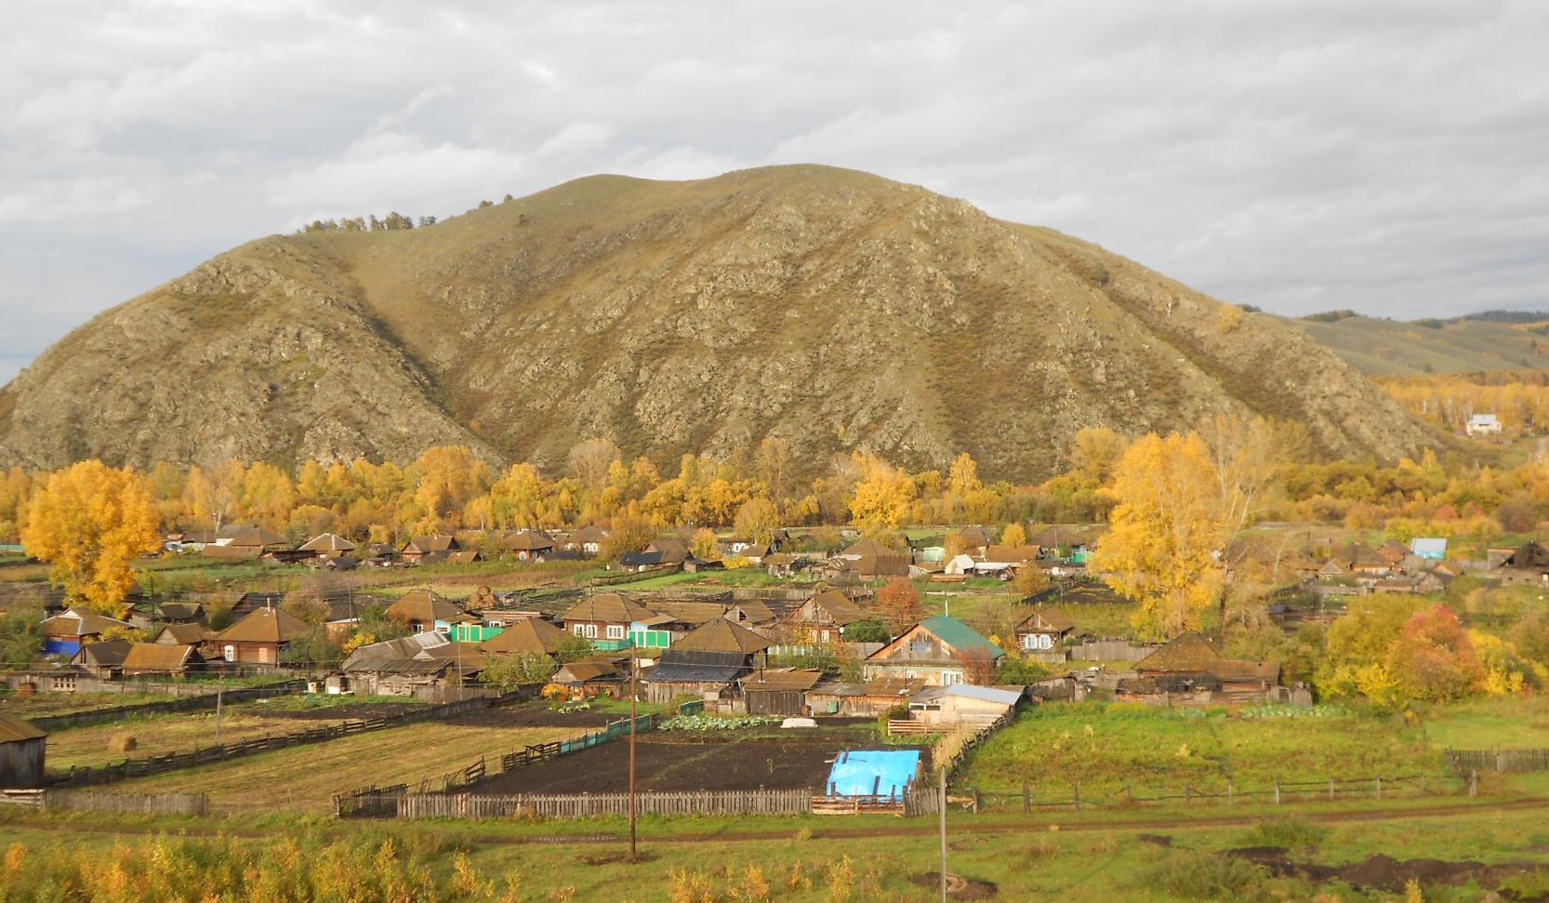
Участок 1 хр. Часовня

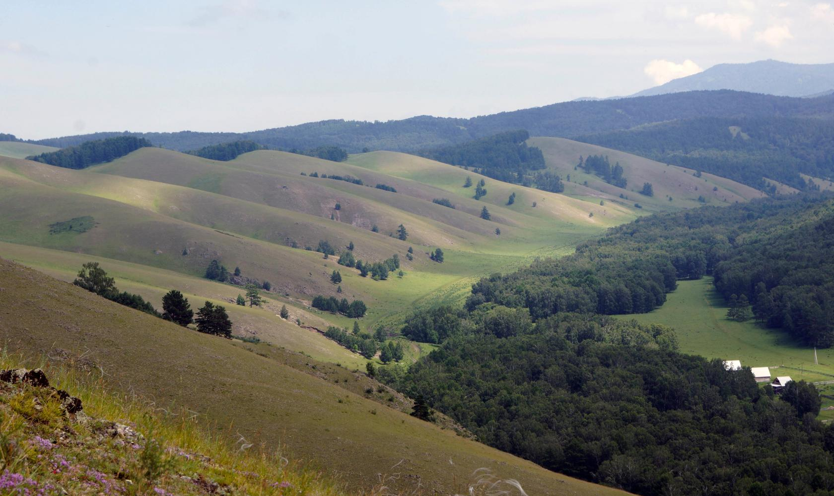
Хр. Часовня южный склон

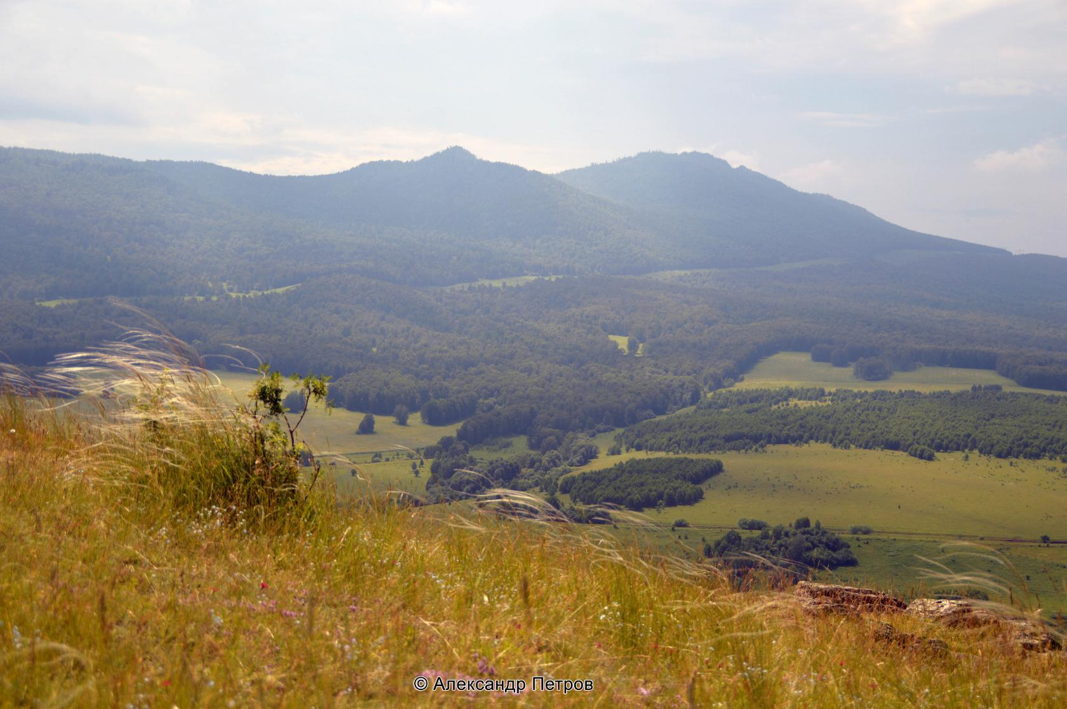
Участок 2 Хр. Братава

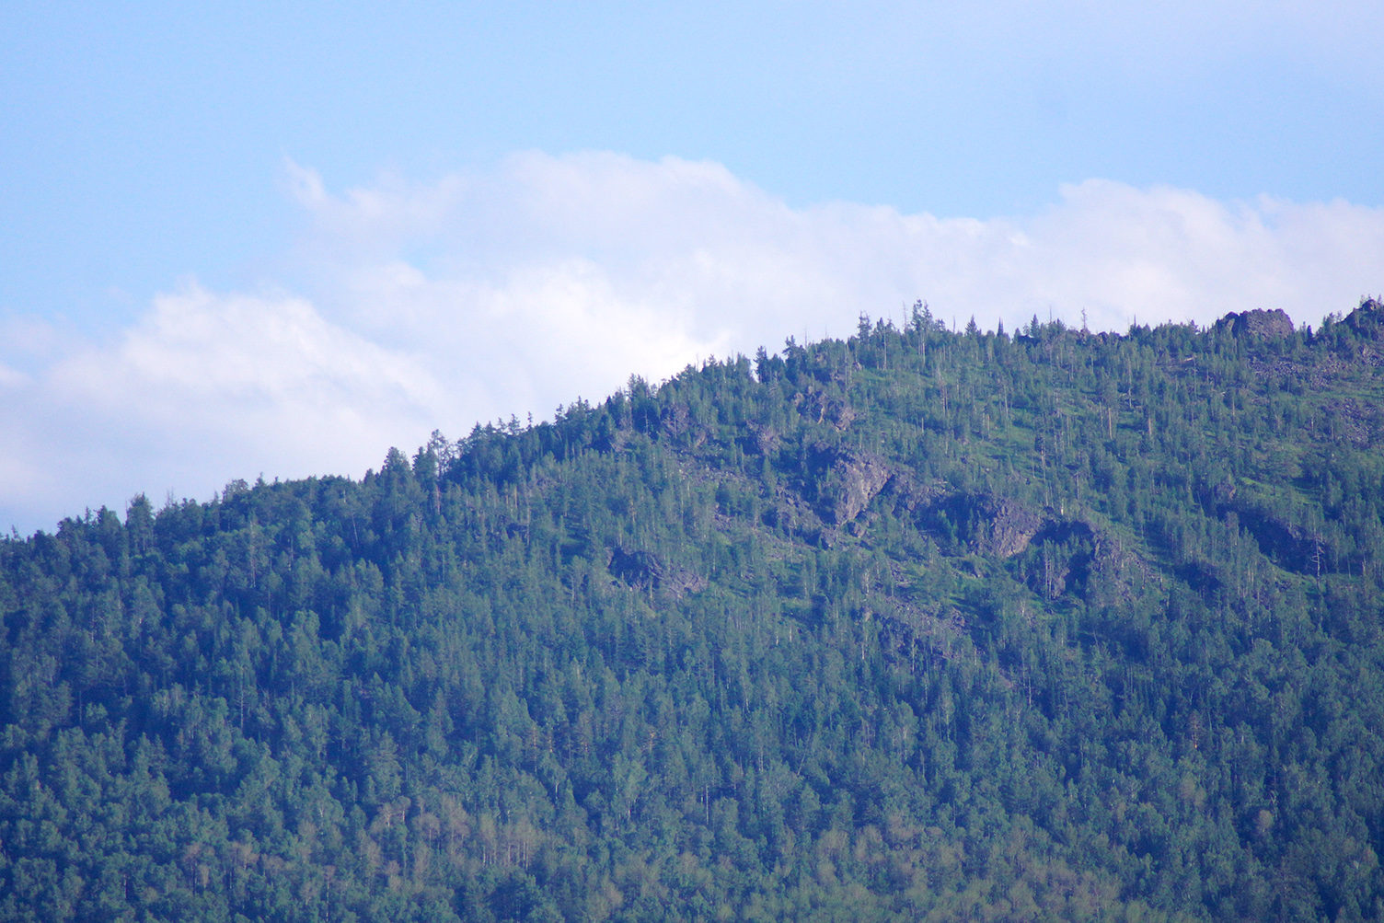
Хр. Братава южный склон вершины третьей горы

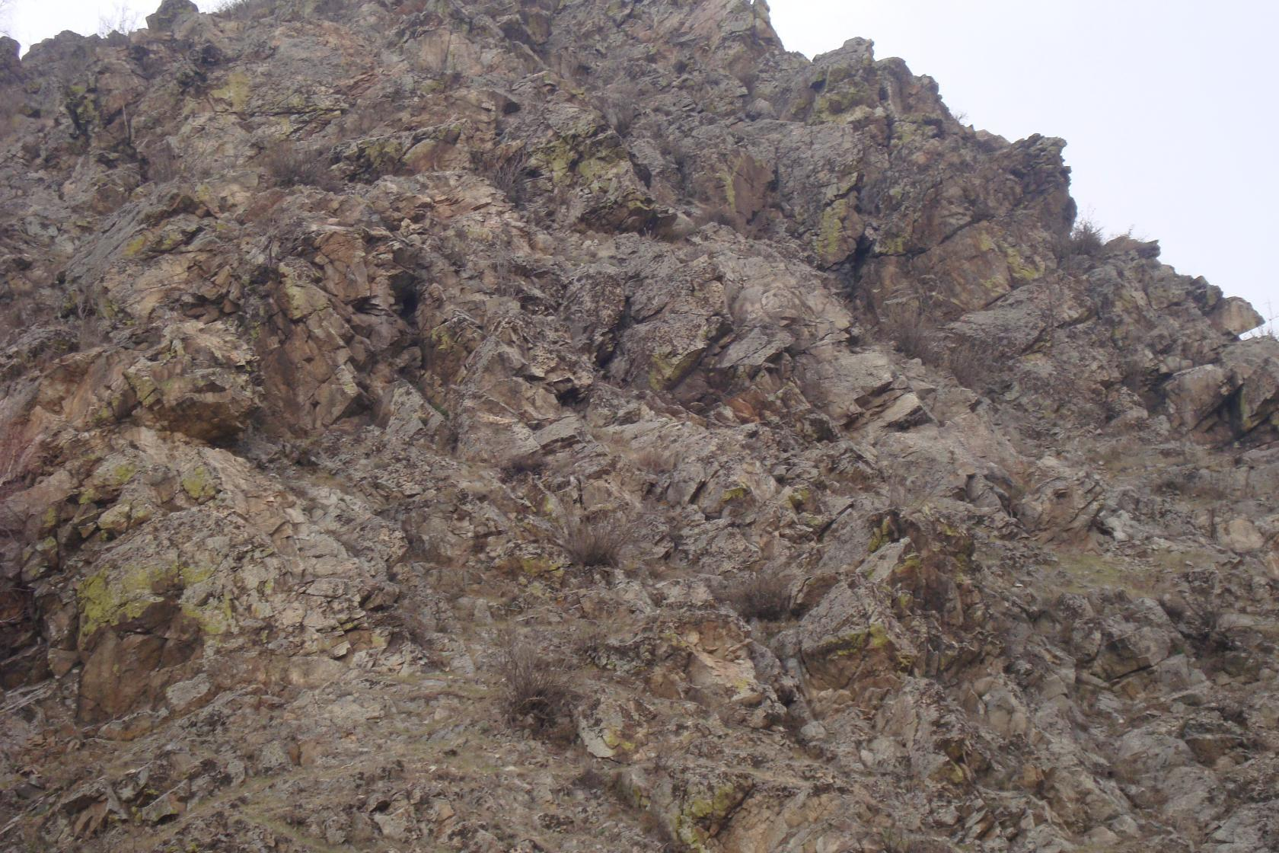
Хр. Братава южный склон вершины четвертой горы

Приложение 2.
Внешний вид лишайников, распространенных на исследуемых площадках.
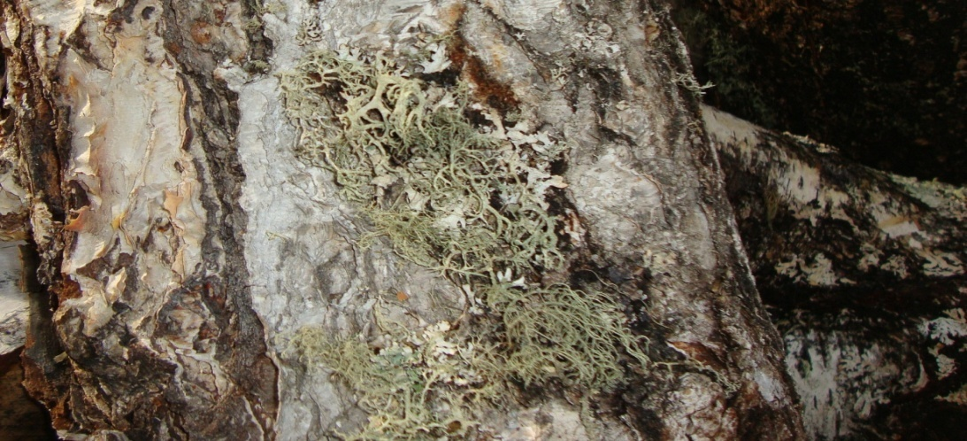
Evernia prunastri

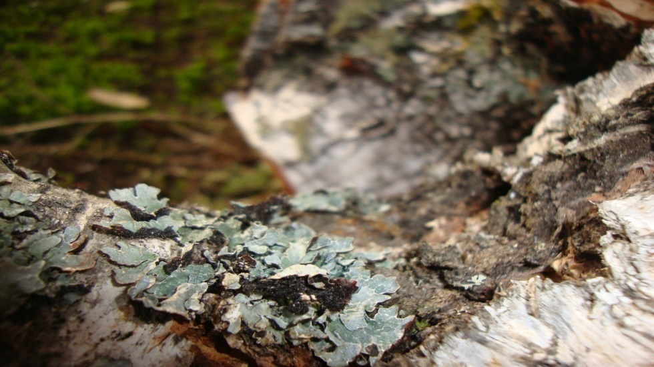
Parmelia sulcata

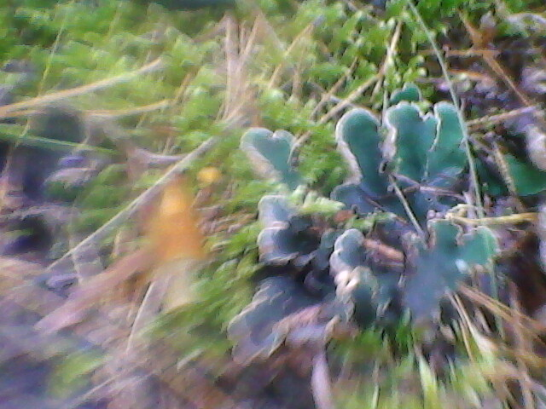
Peltigera spuria (Пельтигера ложная)
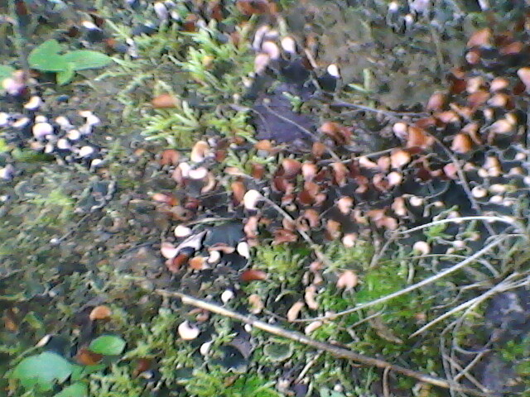
Peltigera malacea (Пельтигера мягкая)

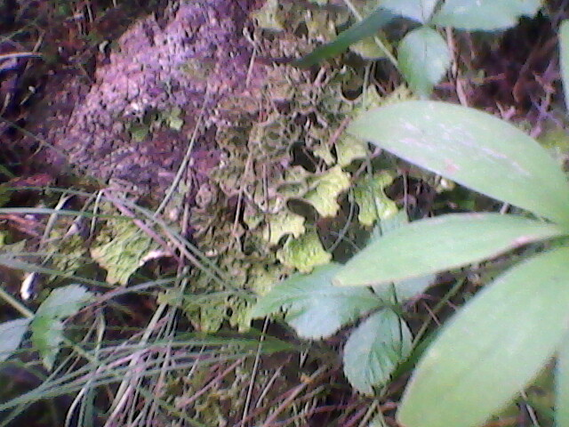
Lobaria pulmonaria

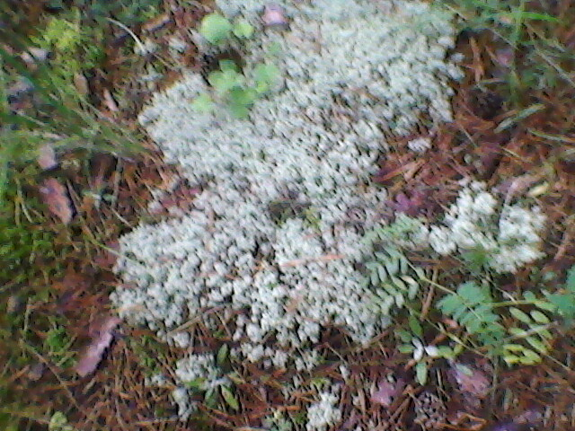
Cladonia arbuscula

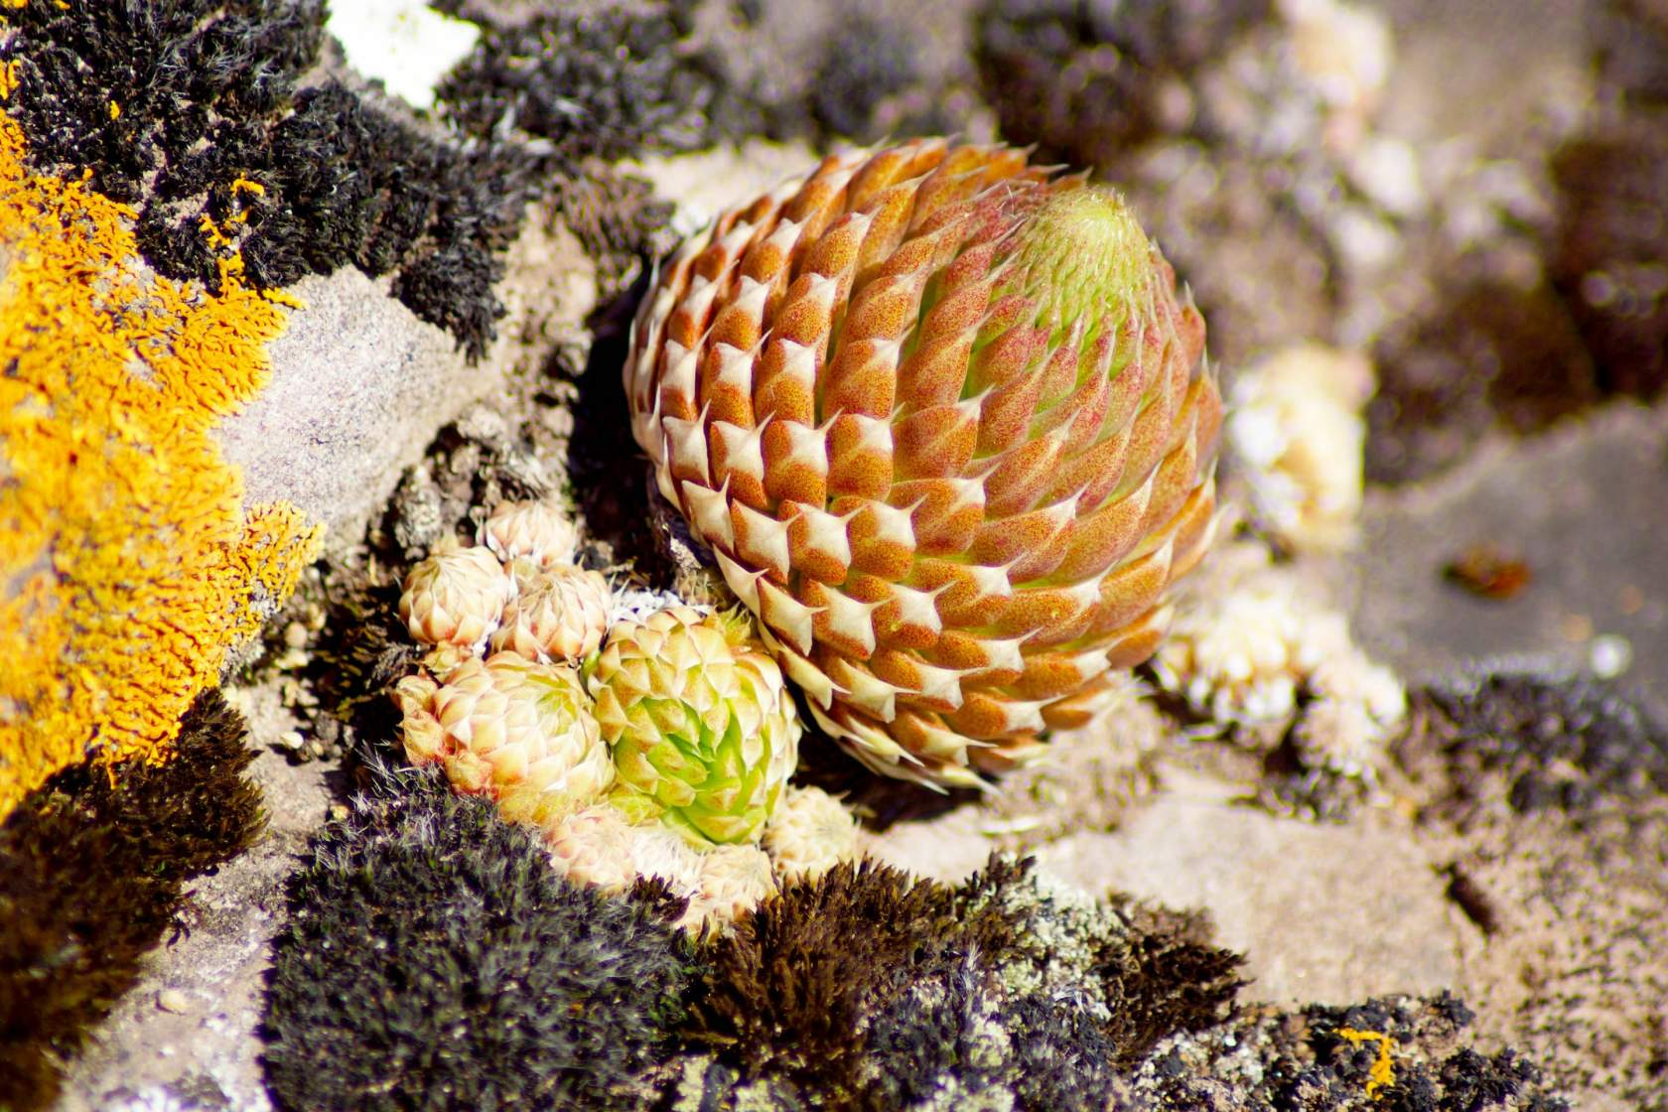
Разновидности лишайников на хр. «Часовня»

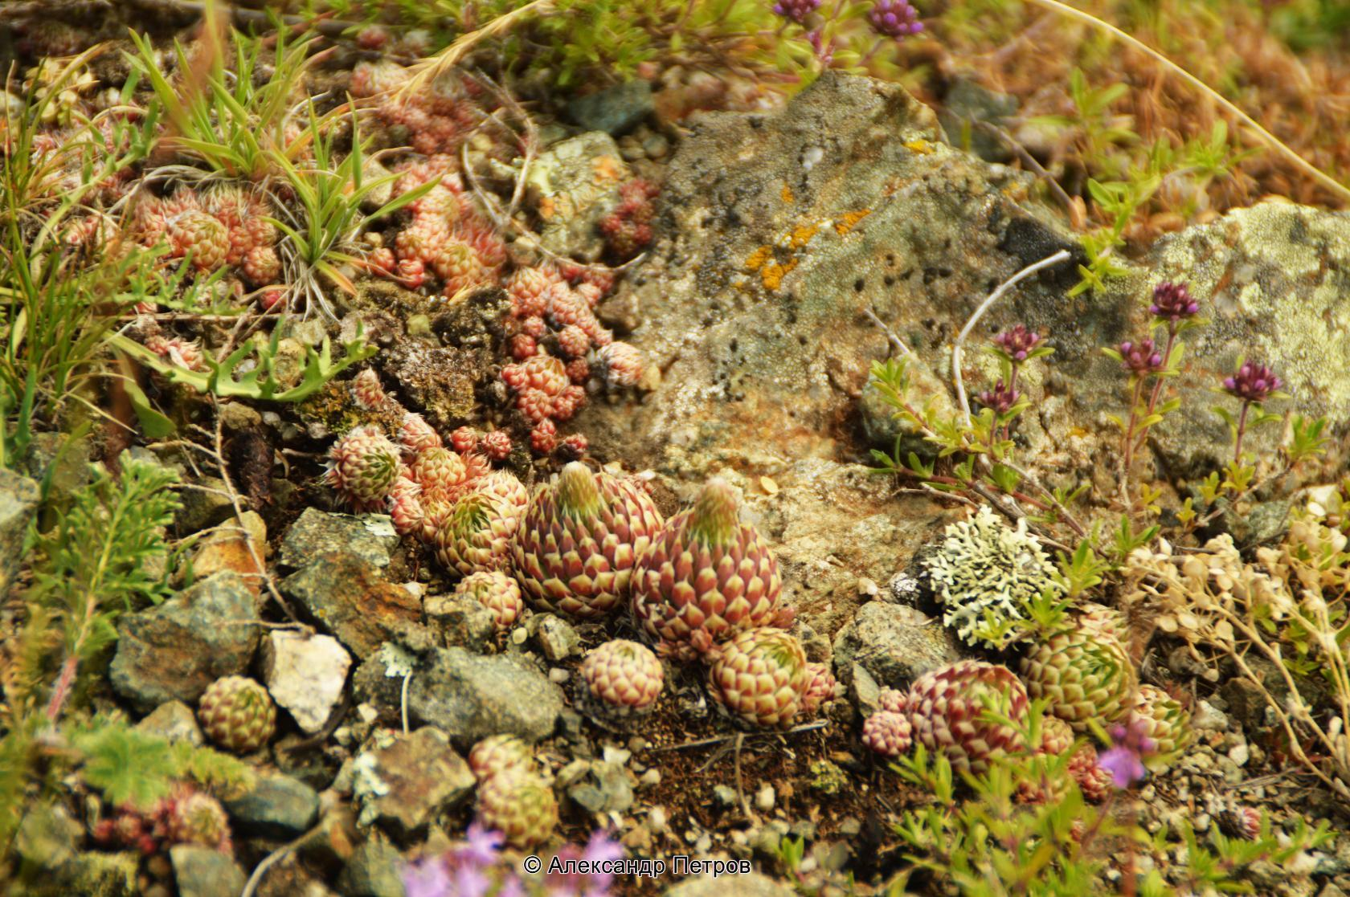
Candelariella aurella

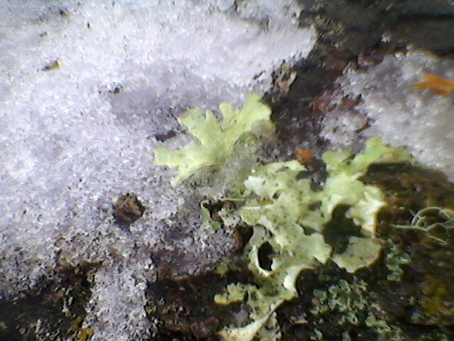
Cetraria pinastri (Цетрария сосновая)

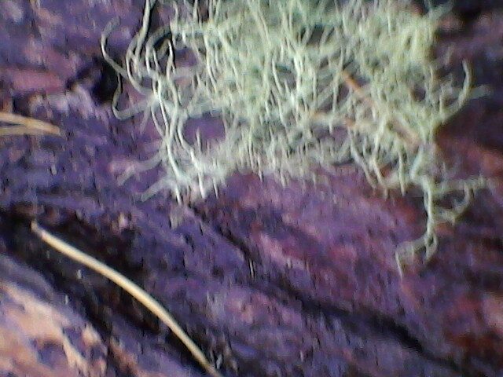
Usnea hirta (Уснея жестковолосистая)

